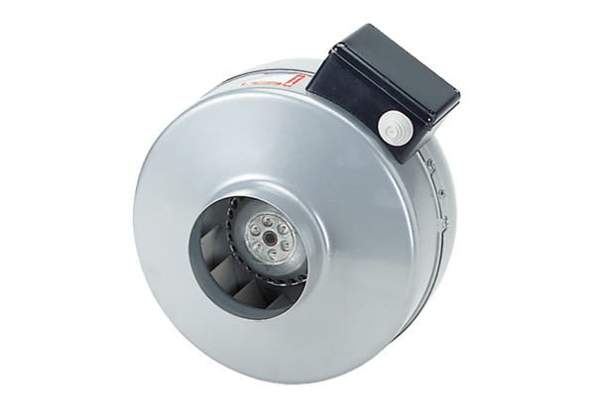Radiální potrubní ventilátor ERR 25/1Obsah dodávky: 1 kusSortiment: C
Typové číslo: 0080.0277Výrobce: MAICO

